Пословицы и поговорки
о защитниках Отечества, о Родине.
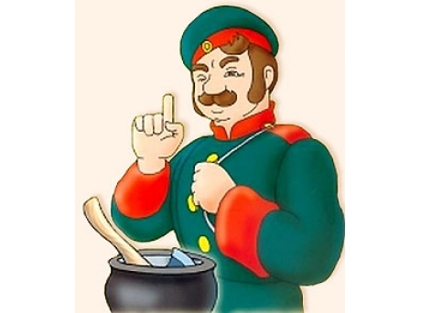

- Отчизне послужим в бою за честь и свободу свою.
- За правое дело сражайся смело.
- У вражеских генералов длинные ноги, да не нашли к Москве дороги.
- Народ и армия – одна семья.
- Всякому мила своя сторона.
- Нет обороны – заклюют и вороны.
- Принял присягу – от нее ни шагу.
- Помни присягу свою: будь стойким в бою.
- Враг боек, а наш народ стоек.
- Солдата к славе ведут ученье и труд.
- Русский солдат не знает преград.
- Если по–русски скроен, то и один в поле воин.
- Жить – Родине служить.
- Российский флот – Родине оплот.
- Крепка рука у русского моряка.
- Держи порох сухим – будешь непобедим.
- За край родной иди бесстрашно в бой.
- Смелее иди в бой – Родина стоит за тобой.
- Русский солдат сметкой богат; умом порешит, штыком подкрепит.
- Смекалка на войне помогает вдвойне.
- Сметлив и хитер – пятерым нос утер.
- Хорош грибок белый, а солдат – умелый.
- Важна смелость, да нужна умелость.
- У сметливого солдата и рукавица – граната.
- Оружие – сила бойца, используй его до конца.
- Пуля – что пчела: побежишь – ужалит.
- Пуля в того метит, кто боится.
- Умелый боец везде молодец.
- Бей врага винтовкой, бей и сноровкой.
- Сметлив боец – врагу конец.
- С умением воюют, без уменья горюют.
- Умел да смел – пятерых одолел.
- Хорош в строю – силен в бою.
- За народное дело бейся смело.

- Солдат спит – служба идёт.
- Смелых и смерть боится.
- Смелого да умелого и страх не возьмёт, и враг не побьет.
- Кто смерти не боится, того и пуля сторонится.
- От смелого смерть бежит, и враг перед ним дрожит.
- Ни с кем не бранюсь и никого не боюсь.
- Смелый боец в бою молодец.
- Кто смел тот и цел.
- Смелый побеждает, трус погибает.
- Смелость города берёт.
- Храбрый тот, кто навстречу страху идёт.
- Герой никогда не умрёт, он вечно в народе живёт.
- Не думай о страхе, так его и не будет.
- Одному страшно, а дружине всё нипочём.
- Где смелость – там и победа.
- На чужой сторонушке рад родной воронушке.
- Кто за Родину горой – тот истинный герой.
- Кто Родине изменяет, того народ презирает.
- Своя земля и в горсти мила.
- Чужбина – калина, родина – малина.
- Матушка-Волга и широка, и долга.
- Глупа та птица, которой гнездо своё не мило.
- Нет земли краше, чем Родина наша.
- Народы нашей страны дружбой сильны.
- Москва от глаз далека, да сердцу близка.
- Родина поучает, Родина и выручает.
- Чужой земли не хотим, но и своей не отдадим.
- На чужой стороне и летом холодно.
- Одна у человека мать, одна и Родина.
- Береги землю любимую, как мать родимую.
- Для Родины своей ни сил, ни жизни не жалей.
- Родина – мать, умей за неё постоять.
- Где родной край, там и рай.
- Каждому мила соя сторона.
- Каждой птице своё гнездо нравиться.

- Земля богата, народ богат.
- Земля наша мать, всех кормит.
- Та земля мила, где мать родила.
- Дома и стены помогают.
- Человек без родины, что соловей без песни.
- На родной стороне и камушек знаком.
- На чужой стороне и весна не красна.
- Наступил на землю русскую, да оступился.
- Русь – богатырская.
- Родной куст и зайцу дорог.
- Царство разделится, скоро разорится.
- Москва всем городам мать; матушка.
- Москва белокаменная, златоглавая, хлебосольная, словоохотливая!
- Наш городок – Москвы уголок.
- Черная земля золотую рожь плодит.
- С огнём, водой, с ветром не дружись, а дружись с землёй.
- Земля не уродит – никто не наградит.
- Если хочешь мира, будь готов к войне.
- Нашей Армии сыны - Родине верны.
- Честь солдата береги свято.
- С песней дружить - и в бою не тужить.
- Изучай умело военное дело.
- Кто за правое дело стоит, тот всегда победит.
- Закон бойца - стойкость до конца.
- Кто хорошо бьется, тому и побед дается.
- Мало победы ждать, надо победу взять.
- Болтун - находка для шпиона.
- Сам погибай, а товарища выручай.

